**Work-case 2**

1. Встановіть на своїй домашній робочій станції гіпервізор ІІ типу – Virtual

Box, VMWare Workstation, Hyper-V (або інший на Ваш вибір).

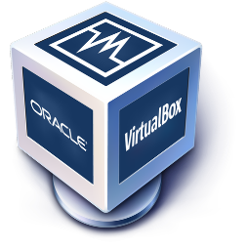Встановлений гіпервізор Virtual Box

2. Опишіть набір базових дій в встановленому Вами гіпервізорі:

* Створення нової віртуальної машини;

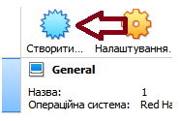Створення нової віртуальної машини відбувається комбінацією клавіш Ctrl+N або натиснути на

* 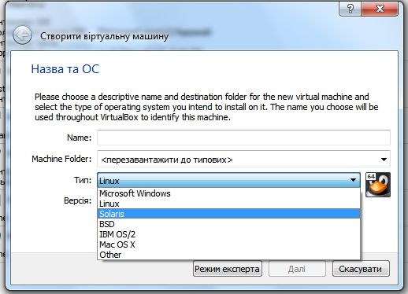Вибір/додавання доступного для віртуальної машини обладнання;
* Налаштування мережі та підключення до точок Wi-Fi;

Ось вікно в якому можна налаштувати мережу в віртуальній машині

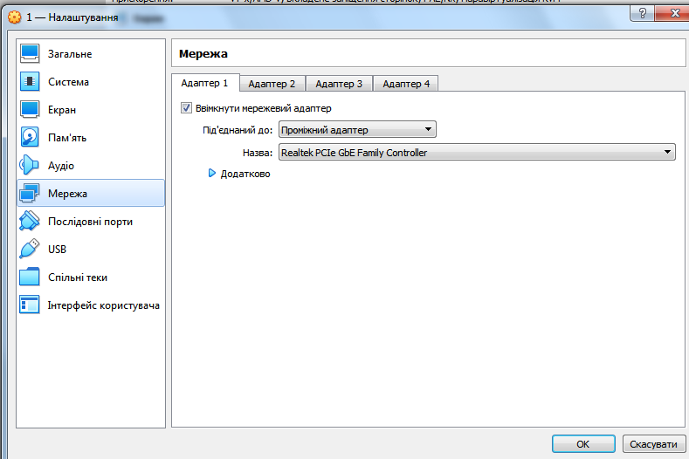

* Можливість роботи з зовнішніми носіями (flash-пам’ять).

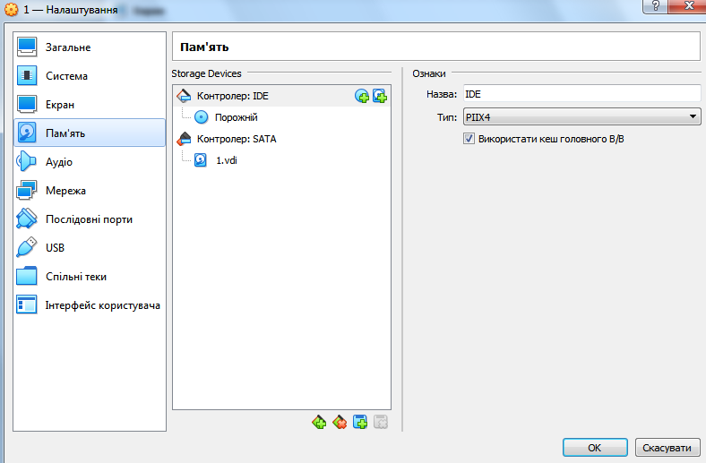Вікно в якому можлива робота з зовнішніми носіями

* Можливість встановити на мінімальних системних вимог операційну систему

3. Встановіть в вашому гіпервізорі операційну систему GNU/Linux CentOS (або

інший зручний Вам дистрибутив) у базовій конфігурації з графічною

оболонкою.

Встановлена система Linux, графічна оболонка якого bioLinux.

4. Створіть другу віртуальну машину та виконайте для неї наступні дії:

* Встановіть у мінімальній конфігурації з термінальним вводом-виводом

без графічного інтерфейсу операційну систему GNU/Linux CentOS ;

* Встановіть графічну оболонку GNOME поверх встановленої в

попередньому пункті ОС;

* Встановіть додатково ще другу графічну оболонку (їх можливий перелік

можна знайти в лабораторній роботі №2) та порівняйте її можливості з

GNOME.